INSTITUTO FEDERAL DE EDUCAÇÃO CIÊNCIA E

TECNOLOGIA SUL-RIO-GRANDENSE

IMPLEMENTAÇÃO DE SOFTWARE



Relatório final

Pedro Acuna

Bagé
2025
Ambiente de Desenvolvimento

IDE utilizada: Visual Studio Code (VS Code)

VS Code foi escolhido por ser um ambiente leve e muito utilizado no desenvolvimento web. Ele possui suporte nativo para JavaScript, HTML e CSS, além de uma grande variedade de extensões que facilitam a depuração e formatação do código, como a indicação da linha onde o código está errado.

Princípios SOLID aplicados

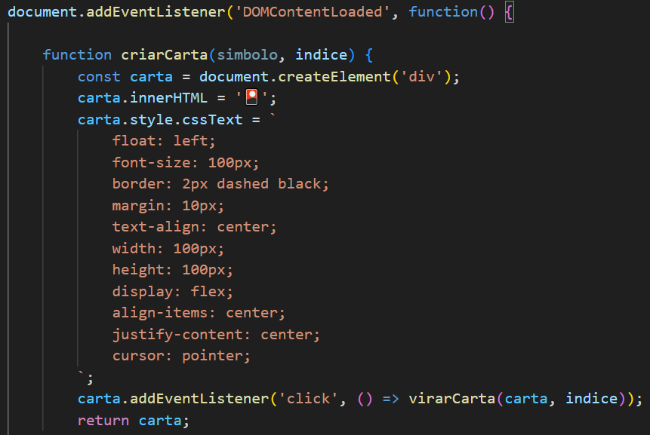
Princípio da Responsabilidade Única (SRP)

Essa separação torna o código mais organizado e cada parte do código tem apenas uma responsabilidade. Também fica mais fácil modificar o código no futuro.

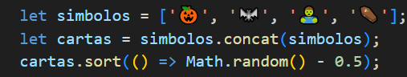
Princípio Aberto/Fechado (OCP)

O vetor de símbolos pode ser facilmente expandido sem que seja necessário alterar o restante do código, apenas adicionando mais figuras no vetor. Dessa forma, o código é flexível, podendo ser modificado ou ampliado com facilidade, respeitando o princípio OCP.

Refatoração, Revisão e Documentação

Correção de erro de digitação:
O erro jogada.lenght foi corrigido para jogada.length, permitindo que funcionasse corretamente.
Divisão do código em funções menores:
O código inicial estava com toda a lógica dentro de um único bloco.
Após a refatoração, foram criadas as funções criarCarta(), virarCarta() e verificarCartas(), deixando o código mais limpo e aplicando o princípio da responsabilidade única (SRP).

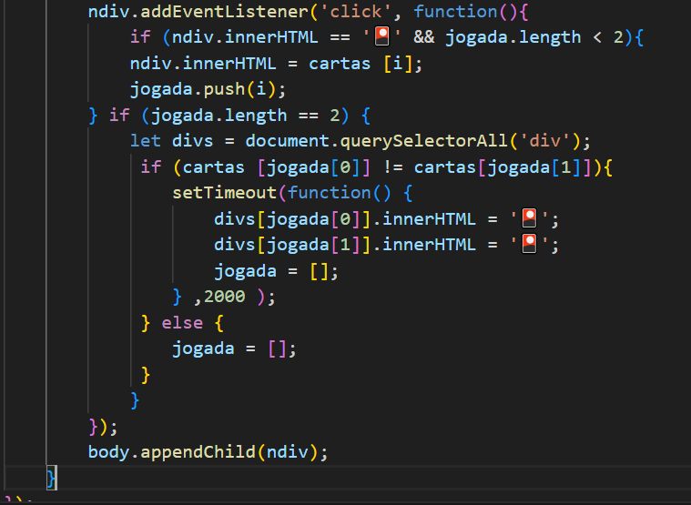
(antes)

Estava um pouco confuso nessa parte, pois misturava o click com a verificação das cartas. Então foi dividido em duas funções separadas.

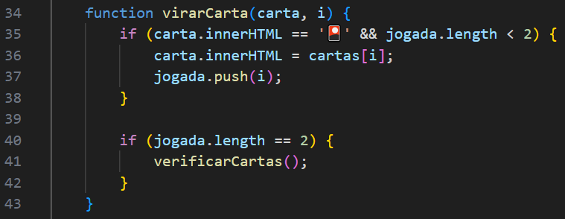
(depois)
A função virarCarta

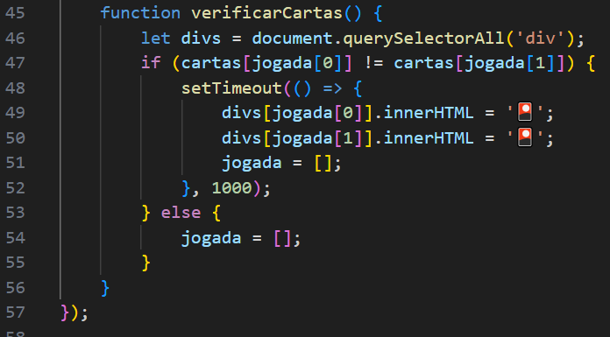
(depois)
E a função verificarCartas.

O objetivo deste projeto foi desenvolver uma aplicação simples utilizando JavaScript, com foco em aplicar conceitos de programação estruturada e princípios SOLID.
A aplicação escolhida foi um Jogo da Memória, no qual o jogador deve encontrar pares de cartas idênticas.
O projeto tem como propósito exercitar a manipulação do DOM, uso de eventos, funções modulares e boas práticas de programação.

Como executar

- Abra o arquivo HTML com clique duplo;
- Clique nas cartas, elas só podem ser viradas 2 por vez.
- Se não for o par correto, após alguns segundo ela retorna a virar para baixo;

Foram utilizados dois princípios do SOLID, sendo eles o princípio aberto/fechado (OCP) e o Princípio da Responsabilidade Única (SRP).
O princípio Aberto/Fechado (OCP) é um dos princípios do SOLID e estabelece que entidades de software (como classes, módulos ou funções) devem estar abertas para extensão, mas fechadas para modificação. Isso significa que, ao precisar de novas funcionalidades, o código deve ser estendido com novas implementações em vez de ser alterado diretamente. O Princípio da Responsabilidade Única (SRP) é um dos princípios do SOLID e afirma que cada classe ou módulo deve ter somente um motivo para mudar. Isso significa que cada parte do código deve ter uma única responsabilidade.

Foi encontrado um erro de digitação, onde a IDE sublinhou, me ajudando a identificar e assim, pude corrigir a linha.

